**User Acceptance Test – Verkaufsübersicht erstellen**

Ziel des Tests:  
Sie sollten innerhalb von 10 Minuten einen Verkaufsübersicht erstellen können.

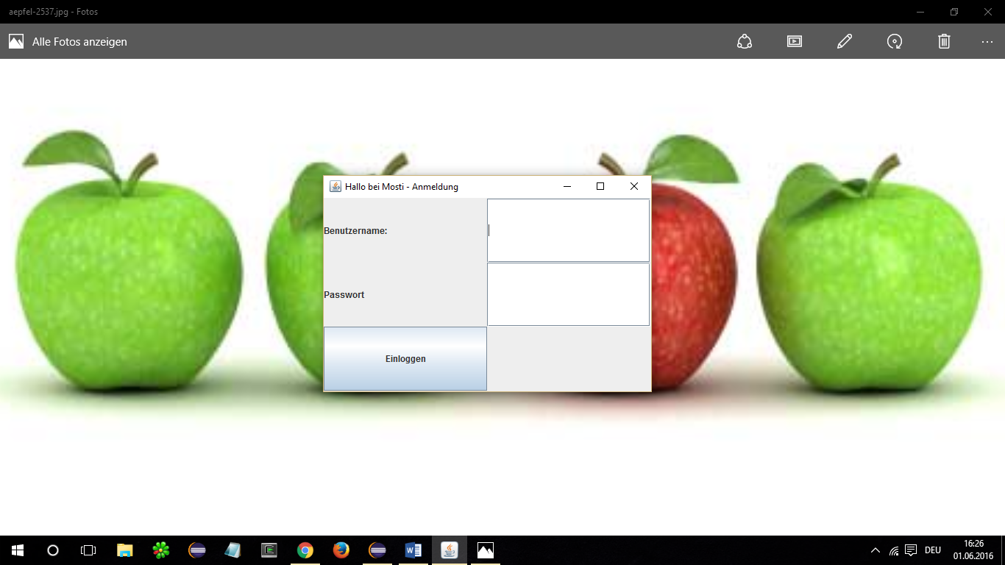Einführung:

1. Bitte loggen sie sich als Administrator ein. **Benutzername**: Admin**, Passwort**: topsecret
2. Es öffnet sich nun ein Fenster um eine Verkaufsübersicht zu erstellen.

Fall 1 – alle Kunden + ein bestimmter Tag:

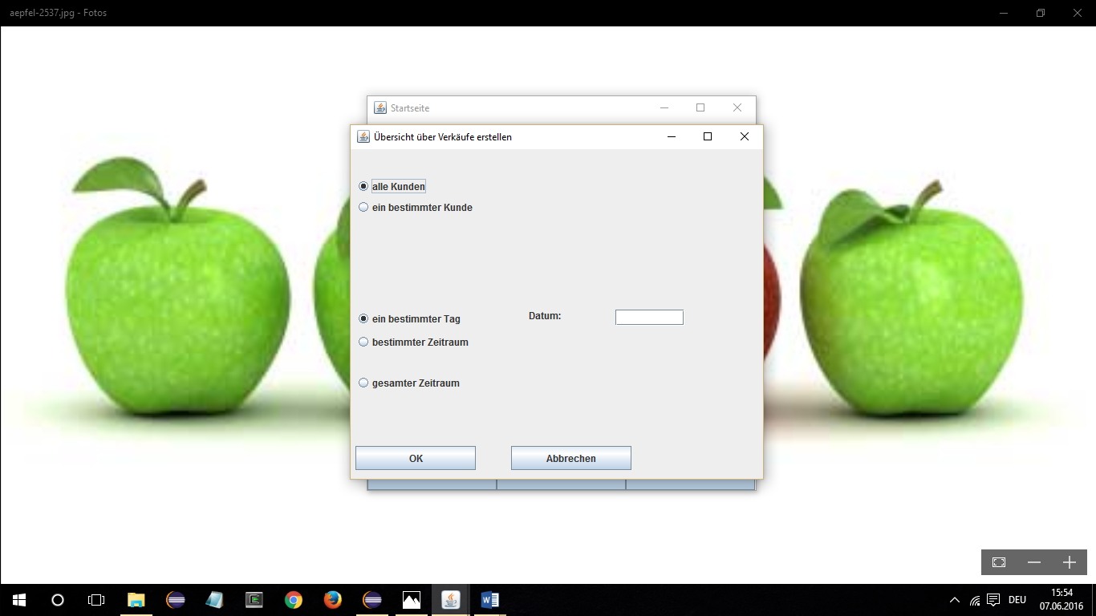

1. Erstellen sie eine Verkaufsübersicht für alle Kunden, an einem Bestimmten Tag. Dazu geben sie das gewünschte Datum ein und schließen mit OK ab. Bei einem leeren Termin, entsteht eine leere Liste.

Fall 2 – alle Kunden + bestimmter Zeitraum:

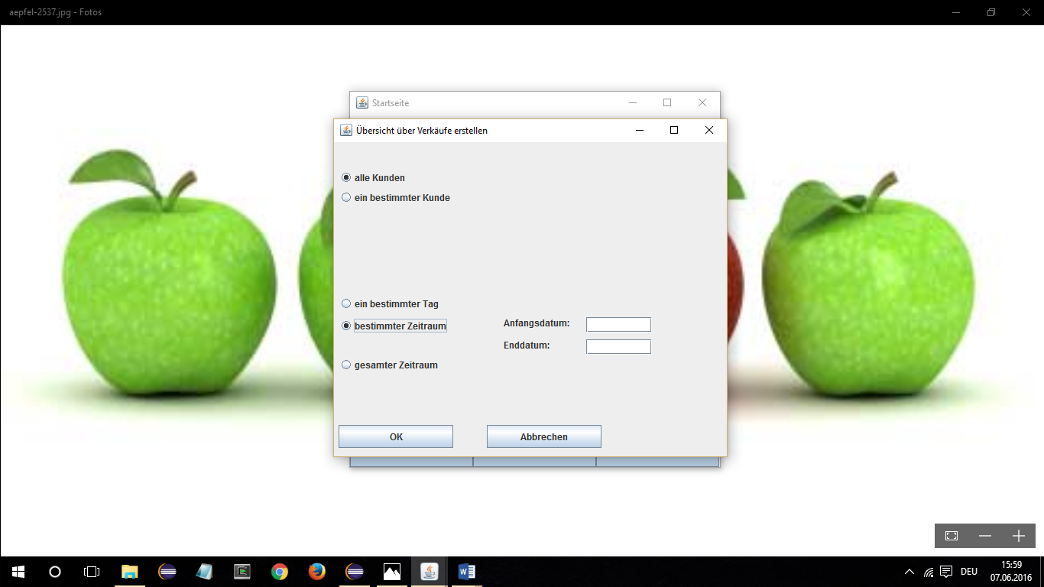

1. Erstellen sie eine Verkaufsübersicht für alle Kunden, an einem bestimmten Zeitraum. Dazu geben sie die gewünschten Daten ein und schließen mit OK ab.

Fall 3 – alle Kunden + gesamter Zeitraum:

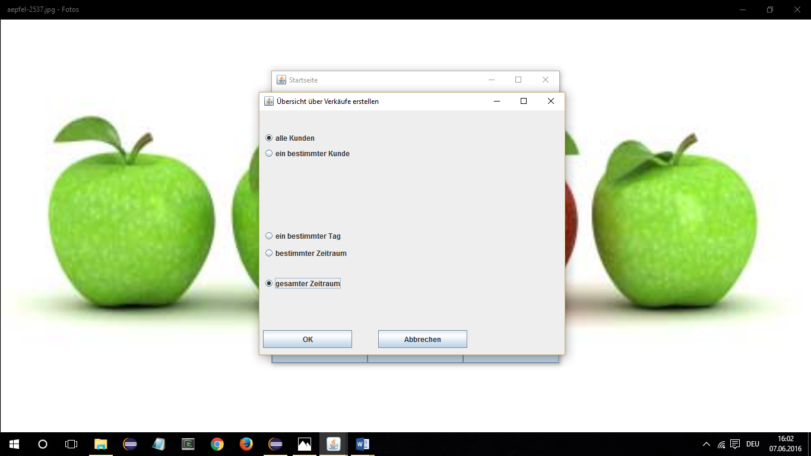

1. Erstellen sie eine Verkaufsübersicht für alle Kunden für den gesamten Zeitraum und schließen sie mit OK ab.

Fall 4 – ein bestimmter Kunde + ein bestimmter Tag:

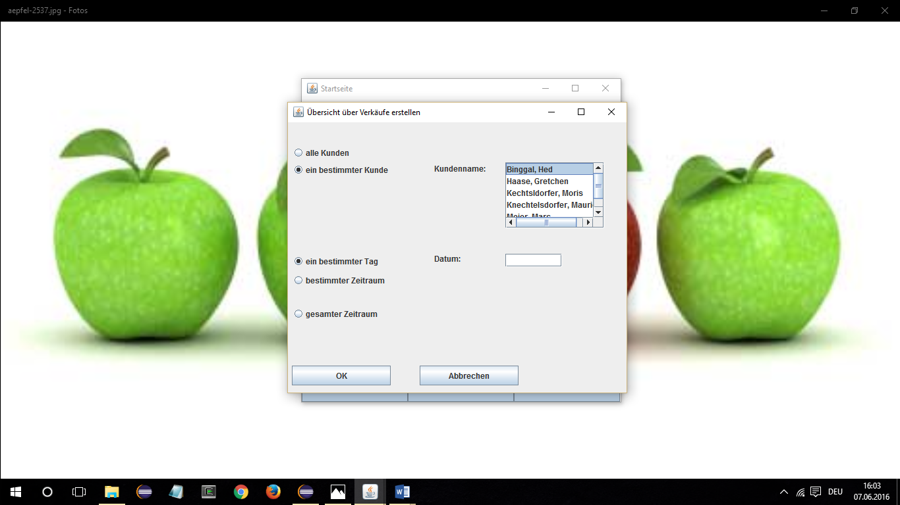

1. Erstellen sie eine Verkaufsübersicht für einen bestimmten Kunden, an einem bestimmten Tag. Wählen sie hierfür einen Kunden aus der Kundenliste aus und geben sie ein Datum ein. Schließen sie mit OK ab.

Fall 5 – ein bestimmter Kunde + bestimmter Zeitraum:

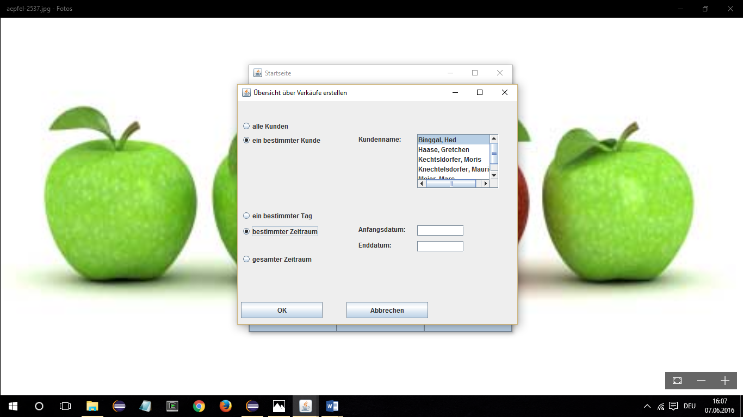

1. Erstellen sie eine Verkaufsübersicht für einen bestimmten Kunden, über einen bestimmten Zeitraum. Wählen sie hierfür einen Kunden aus der Kundenliste aus und geben sie die Daten ein. Schließen sie mit OK ab.

Fall 6 – für einen bestimmten Kunden + gesamter Zeitraum:

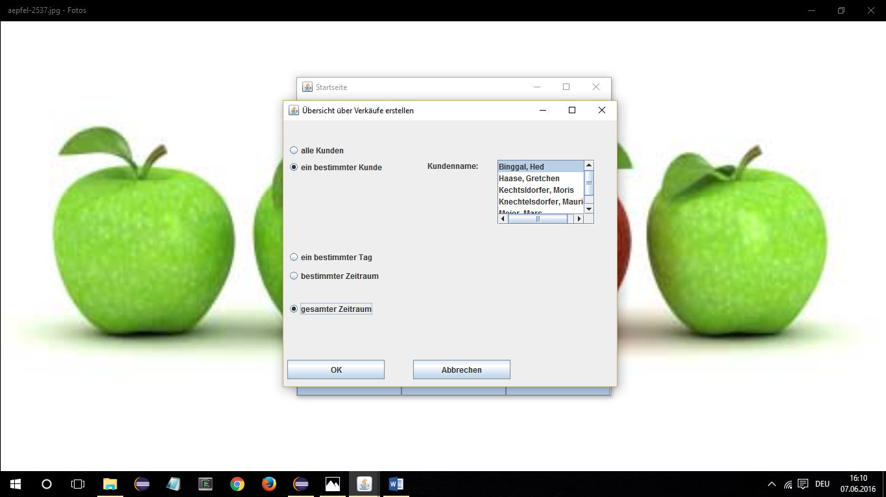

1. Erstellen sie eine Verkaufsübersicht für einen bestimmten Kunden, über den gesamten Zeitraum. Wählen sie hierfür einen Kunden aus der Kundenliste aus. Schließen sie mit OK ab.